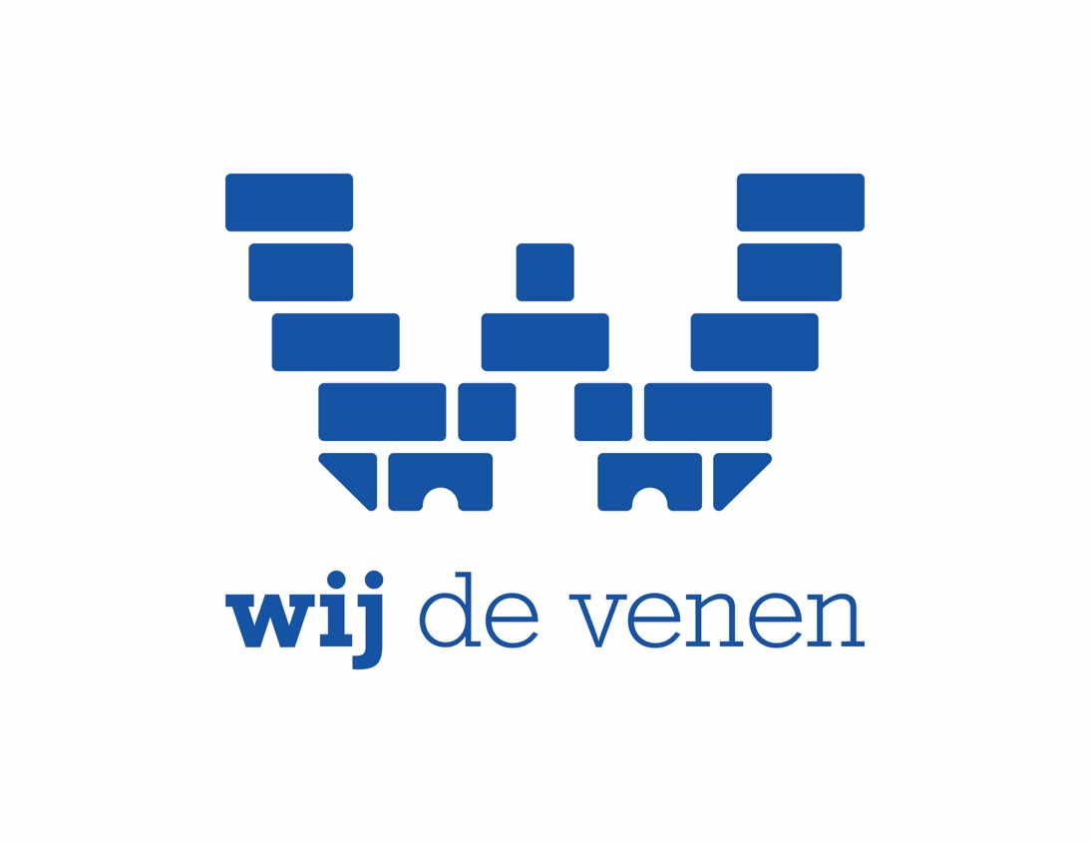

Werving
Bestuurder

Februari 2025

Monique Spaansen
Colourful People

Inleiding

In dit document is informatie te vinden ondersteunend aan de werving van de nieuwe bestuurder voor WIJ de Venen. Voor zowel kandidaten als betrokkenen geeft dit achtergrond en de ambities weer.

Het betreft de volgende onderdelen:

- Over WIJ de Venen
- Profiel van de nieuwe bestuurder
- Wervingsproces

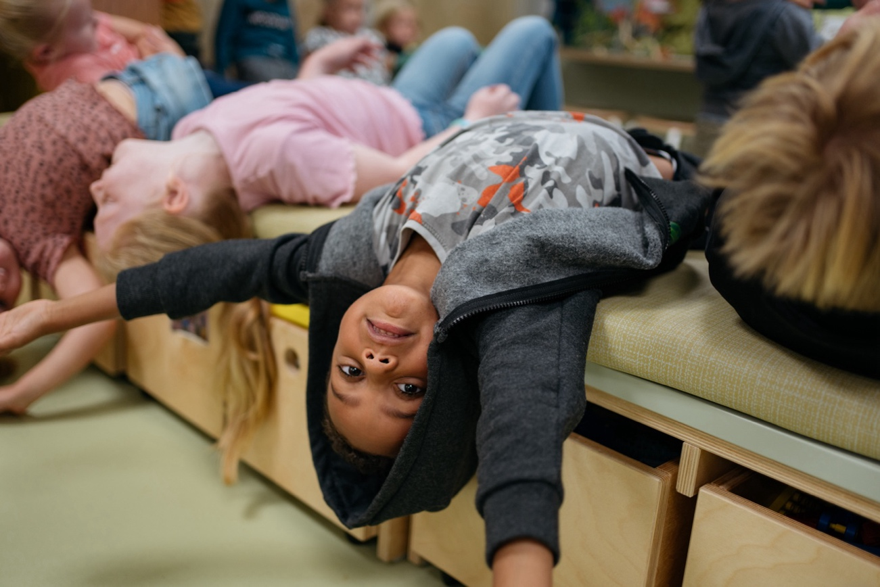

Over WIJ de Venen

Algemene informatie

WIJ de Venen is een organisatie in het Groene Hart, met 13 basisscholen in dorpskernen in de gemeenten Kaag en Braassem, Nieuwkoop en Alphen aan de Rijn. Het bestuursbureau is gevestigd in Alphen aan den Rijn. Met ongeveer 3.000 leerlingen en 300 medewerkers biedt de stichting een breed scala aan onderwijsconcepten die aansluiten bij de lokale behoeften. De scholen werken nauw samen om kwalitatief hoogwaardig onderwijs te garanderen, waarin kinderen zich optimaal kunnen ontwikkelen.

De visie van WIJ de Venen is samengevat in GOED: Groeien, Ontwikkelen, Ervaren en Delen. Dit staat centraal in hun missie “Samen Beter voor GOED onderwijs”, waarbij ze inzetten op eigentijds onderwijs en een inspirerende werkomgeving voor medewerkers. De organisatie stimuleert persoonlijke groei, zelfstandigheid en sociale vaardigheden bij leerlingen, met een open blik naar de wereld. Een belangrijk speerpunt in de koers is inclusie: alle kinderen zijn welkom op de scholen. Alle scholen zijn algemeen toegankelijk.

WIJ de Venen is financieel gezond en investeert actief in de kwaliteit van onderwijs en medewerkers. Er wordt gewerkt aan modernisering en innovatie. De afgelopen jaren zijn vrijwel alle onderwijsgebouwen vervangen door nieuwbouw van IKC’s, de komende jaren volgen er nog drie. Met een transparant financieel beleid en een sterke focus op professionalisering blijft WIJ de Venen zich ontwikkelen om het beste onderwijs te bieden.

Organisatiestructuur en leiderschap bij WIJ de Venen

WIJ de Venen heeft een heldere organisatiestructuur, bestaande uit een eenhoofdig College van Bestuur en een Raad van Toezicht. Het College van Bestuur draagt de eindverantwoordelijkheid voor het beleid en de kwaliteit van het onderwijs. De Raad van Toezicht houdt toezicht en vervult een adviserende en werkgeversrol ten opzichte van het bestuur. Binnen deze structuur werken schooldirecteuren, het managementteam nauw samen volgens een vastgelegd managementstatuut, waarin verantwoordelijkheden en bevoegdheden duidelijk zijn gedefinieerd.

SPO WIJ de Venen heeft 15 teams: dertien schoolteams, het kernteam en het team bestuursbureau. Ieder team heeft een leidinggevende:
Het bestuursbureau werkt in drie domeinen:
- Domein Kwaliteit & Onderwijs, verantwoordelijk voor de lijn ‘GOED voor leerlingen’
- Domein HR, Verantwoordelijk voor de lijn ‘GOED voor medewerkers’
- Domein Bedrijfsvoering, Verantwoordelijk voor de lijn ‘GOED voor organisatie en omgeving’
Onder dit domein valt: communicatie, financiën, ict/avg, huisvesting, administratieve systemen

De Raad van Toezicht van WIJ de Venen bestaat met ingang van 1 maart uit vijf leden, die samen toezicht houden op het bestuur en bijdragen aan de ontwikkeling van de organisatie. Zij bewaken de naleving van wet- en regelgeving en zorgen ervoor dat middelen op een verantwoorde en doelmatige manier worden ingezet. De raad ziet zichzelf als een sparringpartner voor het College van Bestuur en ondersteunt waar nodig. Om dit goed te doen, werken de leden in verschillende commissies, zoals audit, remuneratie, onderwijs & HR, waarin ze specifieke onderwerpen verdiepen en voorbereiden.

Onze Besturingsfilosofie
De besturingsfilosofie van WIJ de Venen is gebaseerd op een balans tussen eigenheid en gezamenlijkheid. Iedere school heeft zijn eigen identiteit en onderwijsconcept, terwijl er tegelijkertijd een gedeelde koers wordt gevolgd in lijn met de missie "Samen Beter – voor GOED onderwijs". Binnen de organisatie wordt veel aandacht besteed aan persoonlijke en professionele ontwikkeling, waarbij eigenaarschap en groei centraal staan. Het leiderschapsteam werkt samen in het WIJ de Venen-overleg, waarin directeuren, managementleden en het bestuur strategische beslissingen nemen en de balans bewaken tussen autonomie en gezamenlijke ambities. Daarnaast wordt er gewerkt met leerteams en netwerken van intern begeleiders en leraar-coaches om de onderwijskwaliteit te blijven verbeteren.

WIJ de Venen hanteert een aanpak van "grootse ambities in kleine stappen", met focus op inclusiever onderwijs en doorgaande ontwikkellijnen in de Integrale Kindcentra (IKC's). De voortgang wordt bewaakt via een kwaliteitscyclus, waarin scholen jaarlijks hun doelen vastleggen en periodiek rapporteren aan teams, medezeggenschap, bestuur en Raad van Toezicht. Door deze gestructureerde en transparante werkwijze blijft WIJ de Venen zich ontwikkelen en zorgen ze ervoor dat zowel leerlingen als medewerkers zich optimaal kunnen ontplooien.

Binnen deze structuur vervullen verschillende gremia een essentiële rol:
- Bestuur: zet de strategische koers uit, borgt de onderwijskwaliteit en zorgt voor een toekomstbestendige organisatie.
- Toezicht (Raad van Toezicht): houdt op afstand toezicht op de koers, continuïteit en integriteit van WIJ de Venen.
- Leiderschapsteam: bestaande uit directeuren en MT-leden, is verantwoordelijk voor de uitvoering van de strategische koers en werkt actief aan onderwijsontwikkeling.
- GMR (Gemeenschappelijke Medezeggenschapsraad): een belangrijke gesprekspartner in beleidsvorming en besluitvorming.

Deze visie en wijze van besturing wordt door alle gremia zeer gewaardeerd en gedragen. We zoeken een bestuurder die deze visie en werkwijze een warm hart toedraagt en deze met de organisatie verder kan brengen.



Strategische Opdrachten & Uitdagingen

WIJ de Venen werkt vanuit de Strategische Koers 2023-2027 en het Samen Beter Plan aan de volgende prioriteiten:
- Inclusiever onderwijs: realiseren van passend onderwijs voor álle leerlingen, waarbij diversiteit wordt omarmd.
- In samenwerking met kinderopvang de intergrale kindcentra verder ontwikkelen, met als ambitie een doorgaande ontwikkellijn voor kinderen van nul tot en met twaalf jaar.
- Versterking van basisvaardigheden: verbeteren van de resultaten op taal, rekenen en digitale geletterdheid.
- Burgerschap en maatschappelijke betrokkenheid: onderwijs dat leerlingen voorbereidt op hun rol in de samenleving.
- Professionalisering en loopbaanontwikkeling: een leercultuur stimuleren via de WIJ de Venen Academie.
- Duurzame huisvesting en IKC-ontwikkeling: toekomstbestendige schoolgebouwen
- Samenwerking in de regio Groene Hart: intensiveren van partnerschappen met gemeenten, onderwijsinstellingen en maatschappelijke organisaties.

Voor de bestuurder is de komende jaren een belangrijke rol weggelegd binnen de bestuurlijke omgeving. Het onderhouden van netwerken, het bevorderen van samenwerking zijn essentieel om kwalitatief hoogwaardig onderwijs voor elk kind te realiseren binnen de beschikbare middelen. Daarbij verdienen landelijke ontwikkelingen, wetgeving, inclusief onderwijs en de samenwerking met andere besturen, wethouders en samenwerkingsverbanden in de regio bijzondere aandacht. Ook het verder ontwikkelen van de onderwijsregio vraagt om visie en focus.



Profiel van de nieuwe bestuurder

Verbindend bestuurder gezocht voor WIJ de Venen!

Heb jij een heldere visie op inclusief onderwijs? Kun jij strategie vertalen naar resultaat en geef je dit vorm in verbindend leiderschap? WIJ de Venen zoekt een inspirerende bestuurder die samenwerking versterkt en richting geeft aan GOED onderwijs.

Over WIJ de Venen
WIJ de Venen is een vooruitstrevende primair onderwijsorganisatie met de scholen midden in het Groene Hart, bestaande uit dertien scholen in dorpskernen met diverse onderwijsconcepten in de gemeenten Kaag en Braassem, Nieuwkoop en Alphen aan de Rijn. Wij geloven in de kracht van samen leren en ontwikkelen en werken vanuit de missie “Samen Beter – Voor GOED onderwijs”. GOED staat voor groeien, ontwikkelen, ervaren en delen, en vormt de kern van onze onderwijsvisie. Onze scholen bieden kinderen een omgeving waarin ze gezien en gehoord worden, zich breed ontwikkelen en hun talenten ontdekken. Dit vraagt om sterk leiderschap, waarin ruimte is voor de eigenheid van de scholen én voor een gedeelde koers.
De huidige bestuurder heeft een nieuwe carrièrestap gezet; de functie wordt momenteel interim ingevuld.

Wie zoeken wij?
De nieuwe bestuurder van WIJ de Venen is een verbindend en strategisch leider, die in staat is om richting te geven in een dynamische omgeving. Je beweegt soepel tussen verschillende belanghebbenden, creëert vertrouwen en weet de organisatie met enthousiasme en daadkracht vooruit te helpen.

Kerncompetenties:
- Verbindend en inspirerend leiderschap: je brengt mensen samen, bouwt verder aan een sterk en betrokken team en stimuleert een professionele en ontwikkelingsgerichte cultuur binnen de organisatie.

- Strategisch en besluitvaardig: je overziet de grote lijnen, neemt toekomstgerichte beslissingen en vertaalt visie naar concrete acties. Daarbij weeg je consequenties zorgvuldig af en neem je verantwoordelijkheid.

- Financieel en bedrijfsmatig inzicht: je hebt affiniteit met financiën en zorgt voor een doelmatige inzet van middelen. Je stelt heldere kaders voor een solide bedrijfsvoering en effectieve samenwerkingen met externe partijen.

- Organisatiesensitief en wendbaar: je doorziet de formele en informele structuren binnen de organisatie en beweegt je hier effectief in, met oog voor de belangen van alle betrokkenen.

- Proactief en extern gericht netwerker: je zoekt actief verbinding met gemeenten, samenwerkingsverbanden, kinderopvang en andere maatschappelijke organisaties en draagt bij aan een sterke positie van WIJ de Venen in de regio.

Jouw ervaring en achtergrond
We zoeken een kandidaat met een heldere visie op inclusief onderwijs en de organisatie ervan. Bij voorkeur breng je hier ervaring in mee, of dat nu binnen het onderwijs zelf is of in een onderwijsgerelateerde omgeving. Daarnaast is ervaring met bestuurlijke samenwerking in de regio en inzicht in gemeentelijke processen een pluspunt. Ook kennis van huisvesting en vastgoedprocessen binnen het onderwijs of een maatschappelijke omgeving is waardevol.

Kandidaten die gewend zijn te werken in een netwerkorganisatie met een vergelijkbare governance-structuur hebben een streepje voor. Ervaring als bestuurder is wenselijk, maar ook een stevige leidinggevende achtergrond binnen onderwijs kan een goede basis vormen. Belangrijk is dat je een lerende cultuur stimuleert en met energie en visie bijdraagt aan de ingezette koers en strategie en verdere ontwikkeling van WIJ de Venen.

Wat bieden wij?
- Een bestuurlijke rol met maatschappelijke impact.
- Werken in een ambiteuze organisatie met korte lijnen en gepassioneerde professionals.
- Een salaris binnen de WNT-normering, passend bij de CAO Bestuurders Funderend Onderwijs, waarbij de bezoldiging is ingeschaald in klasse BC.
- Goede secundaire arbeidsvoorwaarden, waaronder een pensioenregeling via ABP, reiskostenvergoeding en professionaliseringsmogelijkheden,
- Een dynamische werkomgeving waarin je de ruimte krijgt om WIJ de Venen verder te ontwikkelen.

Interesse?
WIJ de Venen laat zich in deze werving ondersteunen door Colourful People. Wil jij als strategische en verbindende bestuurder bijdragen aan de toekomst van WIJ de Venen? Reageer dan uiterlijk 17 maart 2025 via de website van Colourful People door het indienen van een motivatie en CV via de solliciteer-button bij de vacature.
In de bijlage voegen we een uitgebreide profielbeschrijving toe waarin meer te lezen is over de vacature, de opdracht en de uitdagingen bij deze functie.
Voor meer informatie kun je contact opnemen met Monique Spaansen, partner bij Colourful People (M.Spaansen@colourfulpeople.nl). De selectiegesprekken vinden plaats op 2 en 8 april (eind middag en avond).

Wervingsproces

De werving en selectie van de nieuwe bestuurder wordt begeleid door Colourful People in samenwerking met de Raad van Toezicht van WIJ de Venen en is in handen van Monique Spaansen, partner bij Colourful People, M.Spaansen@colourfulpeople.nl

Het proces kent de volgende stappen:
Op 22 februari 2025 wordt de vacature gepubliceerd via Colourful People, LinkedIn en online mediakanalen, evenals de kanalen vanuit WIJ de Venen. Geïnteresseerde kandidaten kunnen reageren tot 17 maart 2025. De voorselectie en oriënterende gesprekken met potentiële kandidaten door Colourful People vinden plaats in de week van 17 maart.

Selectiegesprekken vinden plaats op 2 april tussen 16.30 en 22 uur en de tweede ronde op 8 april na 17.30 uur. Beide gespreksrondes vinden plaats op het bestuursbureau van WIJ de Venen in Alphen aan de Rijn.
De eerste gespreksronde heeft meer een verkennend en kennismakend karakter, de tweede ronden is een verdiepend gesprek aan de hand van een opdracht.
In beide rondes wordt op de bovengenoemde data gesproken met zowel de selectie- als de adviescommissie.

De selectiecommissie bestaat uit:
- Elke Ennen, voorzitter RvT
- Anke Velter, lid RvT
- Patrick Went, lid RvT
- Rosa Houweling, HR -adviseur en lid leiderschapsteam
De adviescommissie bestaat uit:
- Tanja van den Berg en Joyce Ouwerkerk, schooldirecteuren
- Susan van der Linden, directeur bedrijfsvoering
- Diana den Dekker, GMR-personeelslid
- Tom Hogendijk, GMR-oudergeleding

Eindselectie en benoeming:
Er vinden bij de voor te dragen kandidaat referentiechecks plaats. Een assessment behoort tot de mogelijkheden.
Voorafgaand of parallel aan het arbeidsvoorwaardengesprek vindt ook een klikgesprek plaats met de andere leden van de Raad van Toezicht.

WIJ de Venen streeft naar een zorgvuldig en gedragen proces, waarbij zowel interne als externe belanghebbenden worden betrokken. De planning voorziet in een benoeming door de Raad van Toezicht voor 1 mei, zodat de nieuwe bestuurder na de zomervakantie van 2025 aan de slag kan gaan.

